10 Jahre Bikepark Serfaus-Fiss-Ladis
– und weitere Mountainbike Must-Dos und Highlights
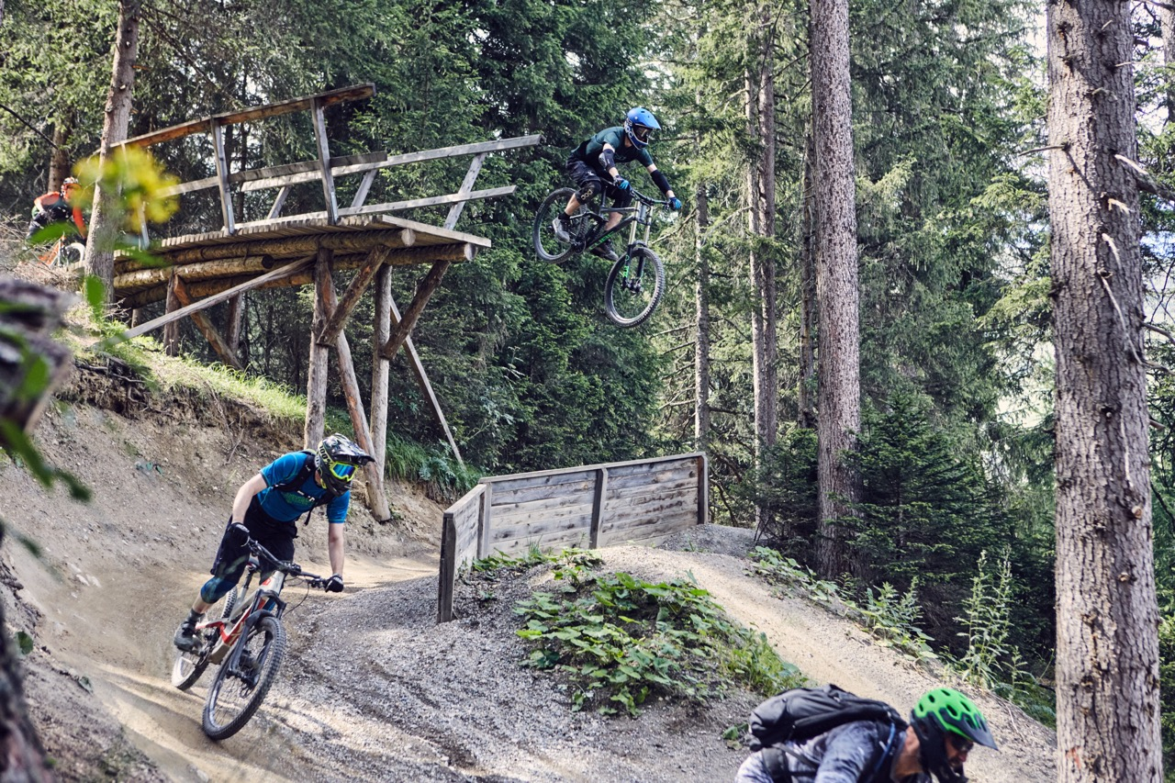
Serfaus-Fiss-Ladis, Österreich – In der familienfreundlichen Bikeregion Serfaus-Fiss-Ladis geht der Mountainbike-Genuss weit über den Hochsommer hinaus. Obwohl die Temperaturen kühler und die Tage kürzer werden, zeigt sich die Natur über den Nebelfeldern auf dem Hochplateau im oberen Tiroler Inntal in den schönsten Farben und die Landschaften sind atemberaubender denn je. Zum Trübsal blasen gibt es keinen Grund. Ganz im Gegenteil: Hier sind erstmal alle in Feierlaune, denn der Bikepark Serfaus-Fiss-Ladis feiert sein 10-jähriges Bestehen. Neben der Jubiläumsparty gibt es auch noch weitere Highlights und Must-Dos, für die sich ein Besuch im Spätsommer und Herbst auf alle Fälle lohnt.
Party-Time – 10 Jahre Bikepark Serfaus-Fiss-Ladis
Der Bikepark Serfaus-Fiss-Ladis feiert sein 10-jähriges Jubiläum – Zeit, vorbeizukommen und mitzufeiern! Einen zehnten Geburtstag gibt es schließlich nur einmal. Deshalb wird es vom 1. bis 3. September in Serfaus-Fiss-Ladis das „10 Jahre Bikepark“-Festival geben. Auf alle Besucher wartet ein tolles Rahmenprogramm – mit einer Expo und kostenlosen Testmöglichkeiten auf dem Eventgelände, Musik durch DJs, Getränken und Snacks wird für Partystimmung gesorgt. Auch das eigene Können kann bei diversen Competitions gezeigt werden. Außerdem wird durch den Girls-Shred mit Influencerin Bine Herzog besonders darauf geschaut, dass auch das Bikevergnügen bei den weiblichen Gästen und Riderinnen nicht zu kurz kommt.
Das 10-jährige Bikepark-Bestehen feiert man natürlich am besten mit ein paar Runden im Bikepark. Noch bis 22. Oktober stehen die neun Lines, von ganz simpel bis sehr herausfordernd, allen Bike-Gästen zur Verfügung. Jahr für Jahr wird hier den Gästen die beste Bikepark-Action geboten. Ob Genussrunde oder All Out-Ride, der Bikepark des Hochplateaus ermöglicht beides. Beim Feiern darf auch das Anstoßen nicht fehlen, wozu sich die Hütten, Restaurants und Cafés quer verteilt im Singletrail-Netz und im Umland des Bikeparks optimal eignen. Für all jene, die lieber von Hütten droppen, als in Hütten hocken, ist die „Hill Bill“ ein heißer Tipp. Mit dem ikonischen Hütten-Drop geht es von 0 auf 100.
Ultralange, brandneue Singletrail-Action und ein renommierter Highlight-Trail
Mit dem brandneuen Zirbentrail erschafft die Bikeregion Serfaus-Fiss-Ladis ein neues Singletrail-Highlight, das alles vereint, was das Mountainbiker-Herz höher schlagen lässt. Beginnend auf 2.600 Metern Höhe kann am Zwölferkopf zunächst das unglaubliche Herbstpanorama des Hochplateaus bestaunt werden, bevor die sagenhafte 9,1 Kilometer lange Singletrail-Abfahrt in Angriff genommen wird. Der größtenteils flowige Trail enthält vielen Wellen, Doubles, Kurven und North-Shore-Elemente und bietet Abwechslung pur für Einsteiger und Fortgeschrittene. Der Zirbentrail, der auf drei früheren Trails (Almtrail, Flüstertrail, Zirbentrail) basiert, aber auch neugestaltete Teilstücke und Features enthält, löst den legendären Frommestrail (8,9 Kilometer) als längsten Singletrail in Serfaus-Fiss-Ladis ab.
Keinesfalls ausgelassen werden in Serfaus-Fiss-Ladis darf der Högtrail, der ein absoluter Highlight-Trail ist und als einer der fünf Great Trails Tirol, zu den flowigsten Singletrails für abfahrtsorientierte Mountainbiker gehört, die das Bundesland zu bieten hat. Mit entsprechend viel Flow ist auf dem 3,8 Kilometer langen Trail zu rechnen. Gleichzeitig sorgen Jumps für das gewisse Extra und auch North Shores und Wurzelpassagen sind für den Högtrail charakteristisch – ein richtiger „All-in-One“-Trail also, der sich für Einsteiger sowie für Singletrail-Profis gleichermaßen eignet.
Wer noch mehr Singletrail-Action erleben möchte, sollte unbedingt auch die drei weiteren Singletrails der Region unter die Reifen nehmen.
Skills verbessern bei den Women’s und Men’s Camps
Um alle Singletrails und Bikepark-Lines zu shredden und das Mountainbike-Erlebnis besonders einzigartig zu gestalten, dürfen die notwendigen Skills nicht fehlen. Beim Women’s Camp und beim Men’s Camp haben jetzt Rider und Riderinnen die Chance an der Grundtechnik zu feilen und das Bikehandling zu verbessern. Mit Gleichgesinnten und professionellen Coaches arbeitet man an den Basics, wie der optimalen Linienwahl, und versucht sich auch an Drops und Tables – alles bei entspannter Atmosphäre und in idealer Umgebung. Die Camps finden von 8. bis 10. September statt. Es sind nur noch wenige Plätze verfügbar, schnell sein lohnt sich!
Außerdem gibt es in Serfaus-Fiss-Ladis eine High-End-Auswahl an Kursen für Kids und Teens und auch für Erwachsene.

Lieber bergauf als bergab?
Beim BIKE EVEREST TIROL, einer außergewöhnlichen Mountainbiketour, sollte das mit satten 8.848 Höhenmetern kein Problem sein. Bei dieser 285 Kilometer langen Runde wird die Höhe des Mount Everest sozusagen mit dem Bike bezwungen. Sieben Etappen verlaufen zwischen Garmisch-Partenkirchen und Nauders am Reschenpass. Die Strecken von Etappe fünf und sechs queren dabei direkt die Region Serfaus-Fiss-Ladis. Die Teilnahme am BIKE EVEREST TIROL ist das ganze Jahr über individuell möglich. Hier kann man sich dafür anmelden – ein spektakuläres Event für hartgesottene Mountainbiker aber auch für gemütlichere E-Bike-Fans, mit idyllischer Bergkulisse und vorbei an zahlreichen historischen Sehenswürdigkeiten. Auch für die Familienmitglieder und Freunde, die als Begleitung mitkommen und nicht direkt das BIKE EVEREST TIROL bestreiten, ist für ein vielfältiges Programm gesorgt. Bei der Wahl zwischen regionalen Freizeitangeboten, Ausflügen mit den Bergbahnen und vor Ort geliehenen E-Bikes und durch Guides geführte Begleittouren, ist für jeden etwas dabei.
E-Bike-Erlebnis
Wer den Sommer über schon genug Gas gegeben hat oder es einmal entspannter angehen möchte, der schnappt sich am besten einfach das E-Bike. Denn auch dem sind in Serfaus-Fiss-Ladis überhaupt keine Grenzen gesetzt. Lange Touren durch die Mountainbike-Region gibt es hier etliche. Sollte man sich dann doch nach etwas Adrenalin sehnen, befinden sich die Singletrails ohnehin in Reichweite. Genügend Ladestationen und Rastplätze ermöglichen endloses E-Bike-Vergnügen.
Mit dem Online-Tourenplaner kann man sich schnell und einfach die perfekte Tour für seine individuellen Ansprüche zusammenstellen.

Weitere Informationen zum Biken in Serfaus-Fiss-Ladis gibt es auf: www.bike-sfl.at. Details zur Ferienregion Serfaus-Fiss-Ladis sind zu finden unter www.serfaus-fiss-ladis.at.

Finde uns auf:

#serfausfissladis #wearefamily #weilwirsgeniessen
#bikesfl #bikeparksfl #bikeschulesfl #gooddaysfl #propain

Abdruck honorarfrei
Belegexemplare erbeten

Text- und Bilddownload: www.bike-sfl.at/de/service/presse

Für Rückfragen:

Tourismusverband Serfaus-Fiss-Ladis
Alexandra Hangl
Gänsackerweg 2
6534 Serfaus
Telefon: +43 (0)5476 6239 72
E-Mail: a.hangl@serfaus-fiss-ladis.at

Über die Region Serfaus-Fiss-Ladis
Serfaus-Fiss-Ladis ist eine wahre Vorzeigeregion für Familienurlaub. Egal, ob Sommer oder Winter, hier wird immer etwas geboten! Im Sommer bilden die Seilbahnen zusammen mit einem Bus-Shuttle einen Verbund, der die Bergwelt rund um die drei Orte Serfaus, Fiss und Ladis erschließt. Neben zahlreichen weiteren Attraktionen bietet das sonnenreiche Hochplateau Serfaus-Fiss-Ladis Bike-Genuss für die ganze Familie. Vom gemütlichen Radausflug für Groß und Klein über Mountainbike-Touren inmitten einer atemberaubenden Bergkulisse bis hin zu actionreichen Abfahrten auf Singletrails oder auf den Strecken im Bikepark Serfaus-Fiss-Ladis, der in diesem Jahr sein 10-jähriges Bestehen feiert. Die Singletrails sind über die Seilbahnen zu erreichen, während die Waldbahn Bike und Rider bequem zum Start der Bikeparktrails bringt, wo die Abfahrten in sämtlichen Schwierigkeitsgraden von blau (easy) über rot (medium) zu schwarz (expert) ihren Ausgangspunkt finden. Im Bereich der Talstation ist zudem ein Kids Park, eine Slopestyle Area mit Landing Bag, ein Pumptrack, eine Dirtline und eine Training Area, wo sich Einsteiger mit dem neuen Sportgerät vertraut machen können. Experten sind im Bikeshop vor Ort, um in Sachen Bikes und Schutzausrüstung zu beraten. Dort befinden sich auch die eigene Bikeschule Serfaus-Fiss-Ladis und der Verleih. Neben dem Shop laden zudem eine Chill Area und ein Imbiss zum Einkehren ein.

